Ознакомление с окружающим миром
Вторая младшая группа
( задачи)
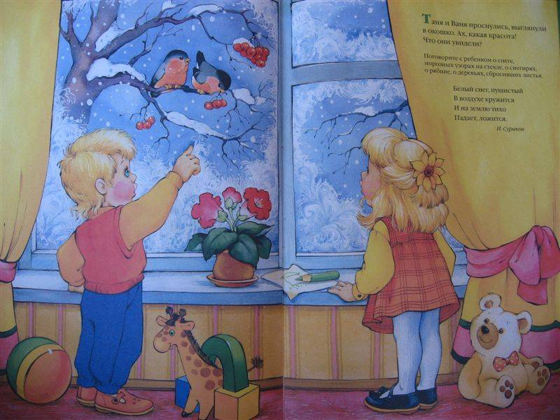
Предметное окружение.
Продолжать знакомить детей с предметами
ближайшего окружения (игрушки, предметы домашнего обихода, виды транспорта), их функциями и назначением.
Побуждать вычленять некоторые особенности предметов домашнего обихода (части, размеры, форму, цвет), устанавливать связи между
строением и функцией. Понимать, что отсутствие какой-то части нарушает предмет, возможность его использования.
Расширять представления о свойствах (прочность, твердость, мягкость) материала (дерево, бумага, ткань, глина). Способствовать овладению способами обследования предметов, включая простейшие опыты (тонет — не тонет, рвется — не рвется). Предлагать группировать (чайная, столовая, кухонная посуда) и классифицировать
(посуда — одежда) хорошо знакомые предметы.
Рассказывать о том, что одни предметы сделаны руками человека
(посуда, мебель и т. п.), другие созданы природой (камень, шишки).
Формировать понимание того, что человек создает предметы, необходимые для его жизни и жизни других людей (мебель, одежда, обувь,
посуда, игрушки и т. д.).
Природное окружение. Развивать интерес детей к миру природы, к при-
родным явлениям; поощрять любознательность и инициативу. Обращать внимание на красоту природы, учить отражать полученные впечатления в речи и продуктивных видах деятельности. Учить детей устанавливать простейшие взаимосвязи в окружающем
мире, делать простейшие обобщения (чтобы растение выросло, его нужно посадить; чтобы растение росло, его нужно поливать и т. п.).
Неживая природа. Учить детей определять состояние погоды (холодно, тепло, жарко, солнечно, облачно, идет дождь, дует ветер), учить одеваться по погоде. Помогать детям отмечать состояние погоды в календаре наблюдений.Знакомить с некоторыми характерными особенностями времен года
(опадают листья, выпал снег, побежали ручьи, распустились цветы и т. п.).
Мир растений. Формировать элементарные представления о растениях, показать, что для роста растения нужны земля, вода и воздух.
Учить различать и называть части растений: стебель, листья, цветок,семена, плоды.
Расширять представления о растениях, растущих в данной местности.Формировать умение различать по внешнему виду и вкусу некоторые
овощи и фрукты (с учетом местных условий).
Дать первичную классификацию растений: фрукты овощи, ягоды(лесные — садовые), цветы, кусты, деревья. Познакомить с некоторыми съедобными и несъедобными грибами.
Мир животных. Расширять представления детей о животном мире. Дать первичную классификацию животного мира: животные (дикие и домашние), птицы, рыбы, насекомые.
Продолжать знакомить с домашними животными и их детенышами, особенностями их передвижения и питания. Разговаривать с детьми о домашних питомцах: кошках, собаках, ак-вариумных рыбках и др., рассказывать о необходимости заботитьсяо них.
Дать первоначальные представления о диких животных. Учить видеть и называть отличительные особенности внешнего вида знакомых животных (лиса — рыжая, у нее длинный, пушистый хвост и т. д.).
Познакомить с некоторыми насекомыми (муравей, бабочка, жук и пр.).
Обсудить, почему одни из них могут летать, а другие нет (потому что у одних есть крылья, а у других нет).
Экологическое воспитание. Воспитывать любовь к природе, бережное отношение к ней, учить правильно вести себя в природе (не рвать
без надобности растения, не ломать ветки деревьев, не беспокоить животных, не засорять природу мусором и др.).
Социальное окружение. Расширять представления детей об известных
им профессиях (воспитатель, помощник воспитателя, музыкальный руководитель, врач, продавец, повар, шофер, строитель), об их трудовых действиях, инструментах, результатах труда. Знакомить детей с правилами дорожного движения. Учить различать проезжую часть дороги, тротуар, понимать значение зеленого, желтого и красного сигналов светофора. Рассказывать об особенностях работы водителя.
Знакомить с ближайшим окружением (основными объектами городской/поселковой инфраструктуры): дом, улица, магазин, поликлиника, парикмахерская.__

